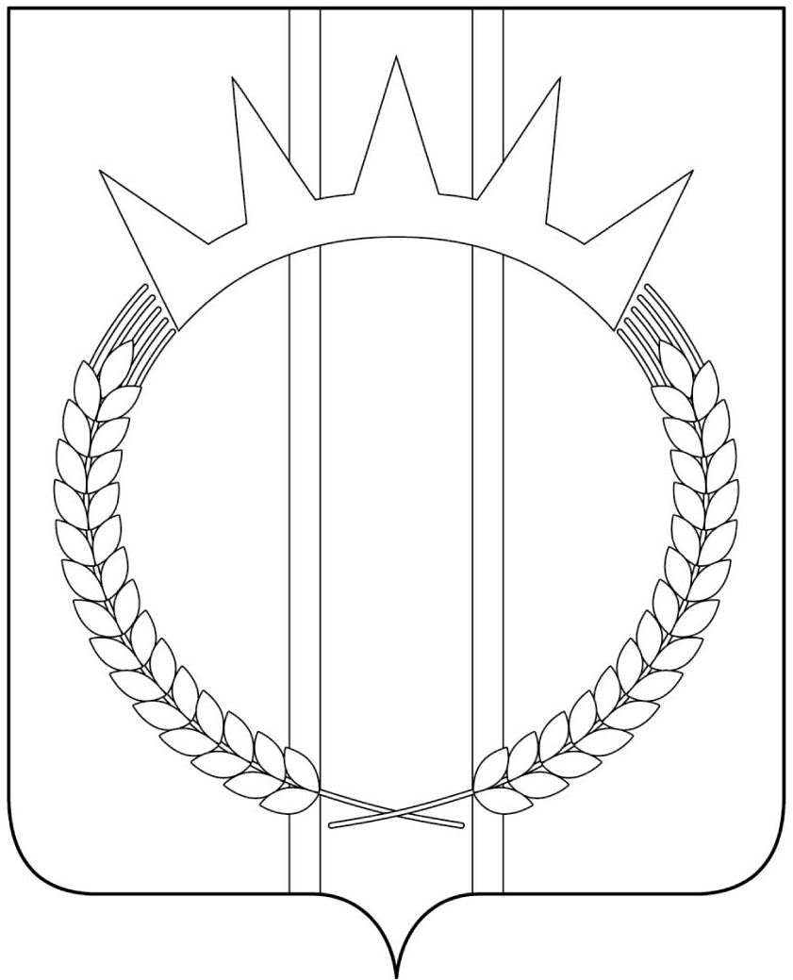
КУРАГИНСКИЙ ПОСЕЛКОВЫЙ СОВЕТ ДЕПУТАТОВ
КУРАГИНСКОГО РАЙОНА
КРАСНОЯРСКОГО КРАЯ

РЕШЕНИЕ

27.11.2024 пгт. Курагино №41-228-Р

О внесении изменений в решение Курагинского
поселкового Совета депутатов от 22.11.2024 №31-177-Р
«О земельном налоге на территории муниципального
образования посёлок Курагино

В соответствии с главой 31 «Земельный налог» части второй Налогового кодекса Российской Федерации, Федеральным законом от 06.10.2003 № 131-ФЗ «Об общих принципах организации местного самоуправления в Российской Федерации», руководствуясь Уставом муниципального образования поселок Курагино, Курагинский поселковый Совет депутатов РЕШИЛ:
1. Подпункт 2.1. пункта 2 решения изложить в новой редакции следующего содержания:
«2.1. В размере 0,3 процента в отношении земельных участков:
отнесенных к землям сельскохозяйственного назначения или к землям в составе зон сельскохозяйственного использования в населенных пунктах и используемых для сельскохозяйственного производства;
занятых жилищным фондом и (или) объектами инженерной инфраструктуры жилищно-коммунального комплекса (за исключением части земельного участка, приходящейся на объект недвижимого имущества, не относящийся к жилищному фонду и (или) к объектам инженерной инфраструктуры жилищно-коммунального комплекса) или приобретенных (предоставленных) для жилищного строительства, за исключением указанных в настоящем абзаце земельных участков, приобретенных (предоставленных) для индивидуального жилищного строительства, используемых в предпринимательской деятельности, и земельных участков, кадастровая стоимость каждого из которых превышает 300 миллионов рублей;
не используемых в предпринимательской деятельности, приобретенных (предоставленных) для ведения личного подсобного хозяйства, садоводства или огородничества, а также земельных участков общего назначения, предусмотренных Федеральным законом от 29 июля 2017 года N 217-ФЗ "О ведении гражданами садоводства и огородничества для собственных нужд и о внесении изменений в отдельные законодательные акты Российской Федерации", за исключением указанных в настоящем абзаце земельных участков, кадастровая стоимость каждого из которых превышает 300 миллионов рублей;
ограниченных в обороте в соответствии с законодательством Российской Федерации, предоставленных для обеспечения обороны, безопасности и таможенных нужд;».
2. Контроль за исполнением настоящего решения возложить на постоянную комиссию по экономической политике и финансам (Покатилов А.А.).
3. Настоящее решение вступает в силу с 1 января 2025 года, но не ранее чем по истечении одного месяца со дня официального опубликования в газете «Курагинские новости».

Председатель поселкового Совета депутатов | Глава посёлка Курагино
Л.И. Моисеенко | С. А. Кнауб

